Arabisch für Anfänger 08.11.2023

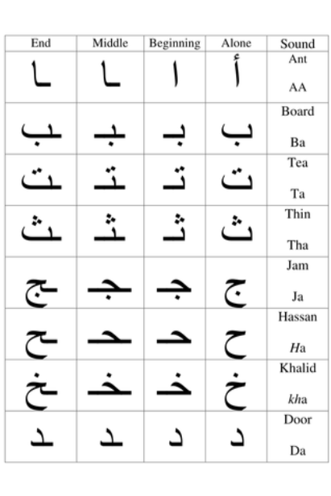

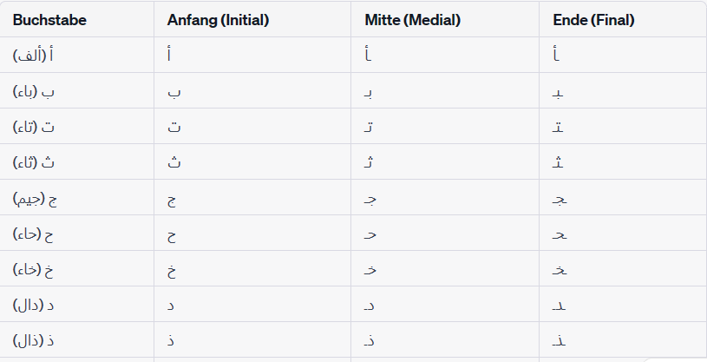

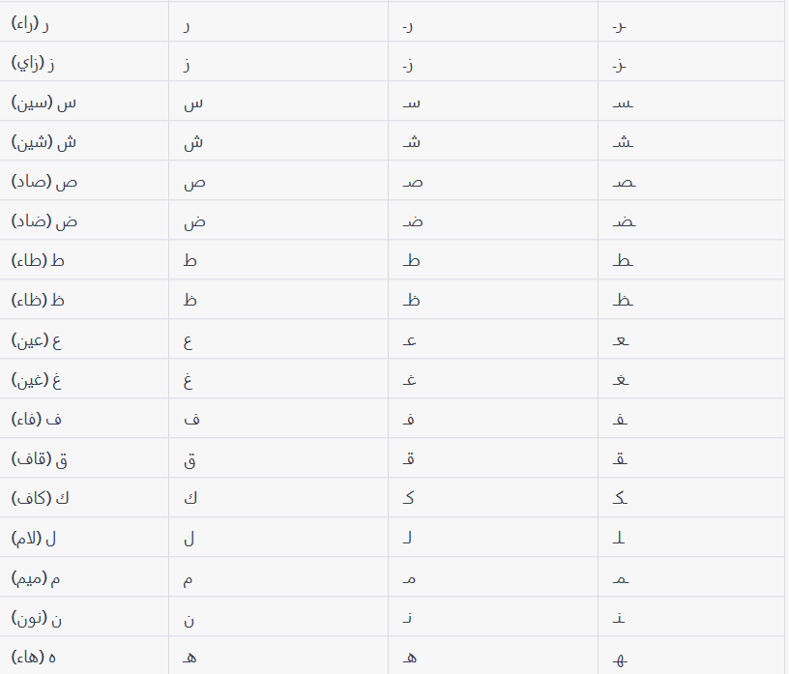

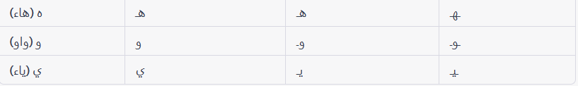

Puzzle:

Schreib die folgende Wörter auf arabisch .

1.kitab

2.daftar

3.qalam

4.mimhat

5.mibrat

6.mistara / mastara

7.qeraa

8.kitaba

Wortschatz
